Консультация для родителей «Безопасная езда на самокатах и велосипедах при пересечении пешеходного перехода»

С наступлением лета дети ездят на велосипедах, популярны и современные средства передвижения - самокаты. При этом часто дети не знают, что в отношении этих средств передвижения тоже действуют определённые ПДД, не все родители уделяют внимание этому вопросу. А зачастую сами родители и показывают плохой пример, мотивируя это тем, что они торопятся, а дойти до пешеходного перехода времени нет, авось пронесет…Такой пример в будущем может стоить жизни ребенка!
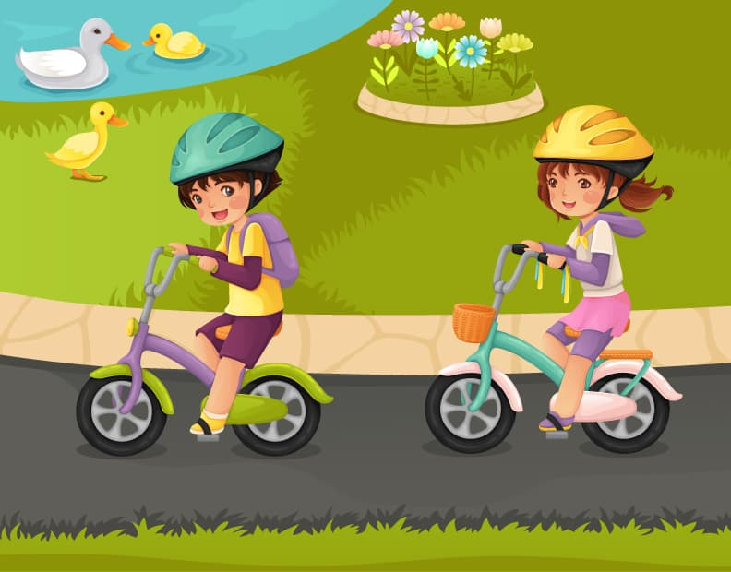

Начать нужно с того, что велосипедист, это тоже водитель.
Велосипед – это транспортное средство, которое, как и машина, должно быть технически исправно. У него должны работать руль, тормоза.
Велосипедисту запрещено пересекать пешеходный переход на велосипеде, он должен слезть и перейти дорогу как пешеход. Запрещено также разворачиваться на переходе. При столкновении велосипеда с автомобилем водитель машины может взыскать ущерб с родителей.
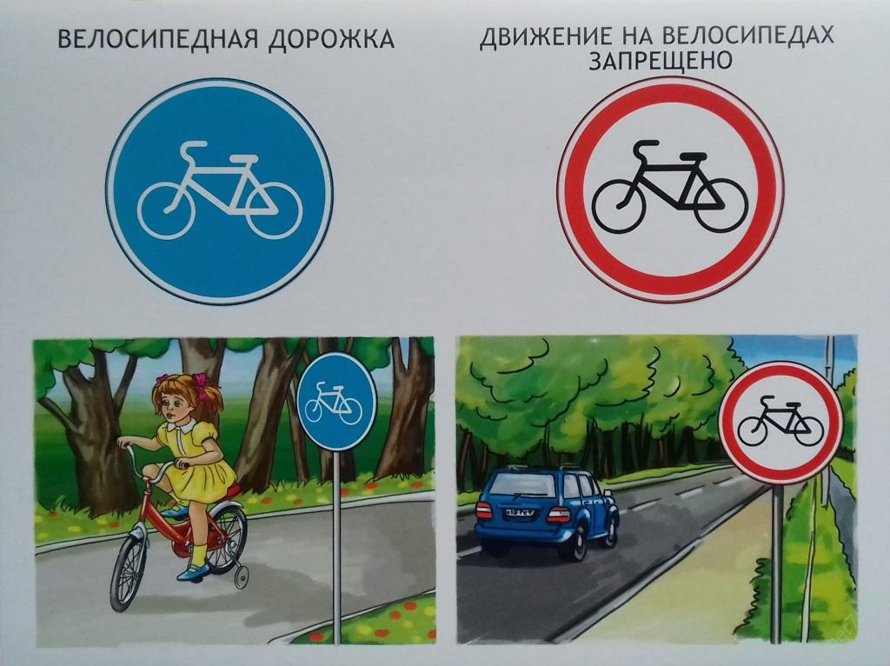

На дороге также важно быть более заметным и: использовать больше катафотов, светоотражателей и полос на одежде. И самое главное нужен шлем, наколенники и налокотники.

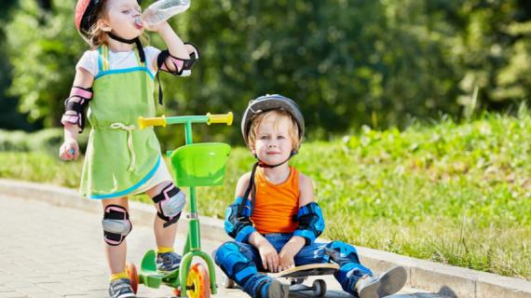

Дети на самокате не могут выезжать на проезжую часть. На детей, которые используют самокат, распространяются все те же правила, что и на обычных пешеходов. Главное, что от них требуют ПДД - они не должны создавать опасности для движения и причинять вред. Пересекать пешеходный переход на самокате категорически запрещено, надо слезть с самоката и перейти дорогу, как пешеход. Кроме того, запрещается мешать другим пешеходам.

«Уважаемые родители! Прежде, чем посадить ребенка на велосипед или самокат нужно научить его безопасному вождению, разъясните ему правила дорожного движения. Необходимо убедиться, что ваш ребенок катается на велосипеде, самокате без риска для своей жизни и здоровья.
Берегите себя и своих детей!
